POLITICA DE NO ALCOHOL, NO TABACO, NI SUSTANCIAS PSICOACTIVAS

CRISTINA HERRERA TALENTI S.A.S Pensando en la salud y el bienestar de sus colaboradores así como en la seguridad de sus operaciones ha decidido crear, implementar y publicar la política de No alcohol, No tabaco, Ni sustancias Psicoactivas, generando mayor responsabilidad a todos los funcionarios tanto operativos como administrativos. Con el fin de dar total cumplimiento a dicha política, se prohíbe el porte y/o consumo de bebidas embriagantes, consumo de drogas alucinógenas o cualquier otra droga prohibida por la legislación Colombiana, y consumo de tabaco, dentro y fuera de las instalaciones de CRISTINA HERRERA TALENTI S.A.S en horarios laborales y el llegar a laborar bajo efectos de los mismos.
Por tal motivo la Compañía podrá llevar a cabo pruebas de alcoholemia y/o sustancias Psicoactivas a sus colaboradores de forma esporádica, si así lo considera conveniente. Si llegase a presentarse el no permitir la realización de alguna de estas pruebas se considerará como indicio de sospecha y se tomaran medidas disciplinarias.

El no cumplir esta política puede poner en riesgo la vida propia y la de otras personas, así como alterar el normal desempeño de las operaciones de la compañía.; para tal efecto de incumplimiento CRISTINA HERRERA TALENTI S.A.S determinara dicha acción como causal de terminación de contrato de trabajo por justa causa.

Recuerde que el interés general prima sobre el particular.

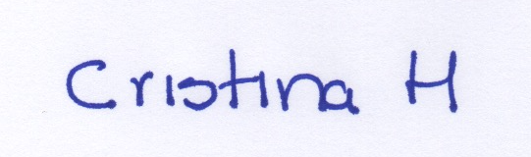
___________________________
CONSULTORA.

